Оекенева Акмарал Кабылбековна,
учитель истории и географии,
ШГ№30 г. Астана

Национально-освободительная борьба под руководством И.Тайманова и М.Утемисова (1836-1838)

Предмет: История Казахстана
Класс: 8 класс
Задачи:
Образовательная: Способствовать развитию умений давать общую характеристику восстаниям, раскрыть причины, предпосылки ход и причины поражения восстания 1836-1838 года.
Развивающая: развитие навыков системного мышления, самостоятельной и групповой работы, формировать навыки взаимооценивания
Воспитательная: воспитывать уважение друг другу, чувство патриотизма и любви к истории
время | Этапы урока | Задачи | Деятельность учителя | Деятельность ученика | Организационные формы | Оценивание | Используемые модули
1-5 мин | Создание Коллаборативной среды  Упражнение «Говорящие ручки»  Проверка выполнения домашнего задания | эмоционально-психологическое сближение участников за счет телесного контакта  Установление правильности и осознанности выполнения домашнего задание всеми учащимися, выявление пробелов и их коррекция. | Деление на группы, Работа с понятиями, определение пройденных тем, свои дополнения к прошедшим темам.  1 группа Образование Букеевского ханства  Ханство в 1801 году, указ императора Павла 1, междуречье Волги и Урала, марионеточное государства в 19 в., Букей и Жангир ханы, хан и его приближенные собственники земли  2 группа Усиление колониального гнета в Казахстане  Строительство крепостей, создание регулярных войск в лице казаков, неравноправная торговля, создание военных линий, насильственный захват земель, смена власти, установление законов Российской империи.  3 группа Строительство Акмолинского укрепления  1831 г. Создание Аягузского округа, КоныркоджаКудаймендин, Бозок, Константиновская и Дмитриевская ярмарка, столица Казахстана, 1999- «Астана город мира»  4 группа Ликвидация ханской власти в Казахстане  Эссен, Сперанский, Устав 1824, Устав 1822г., Изменение административно-территории, смерть хана Уали, дистанции, округа. | Учащиеся согласно полученным понятиям определяют тему пройденного урока, также эту тему полностью раскрывают. | Работа в группе | Формативное (взаимное оценивание) | Диалоговое обучение
6-10 мин | Стадия вызова  Показ видео | Побуждение к работе с новой информацией, пробуждение интереса к теме. | На интерактивной доске выложить определения:  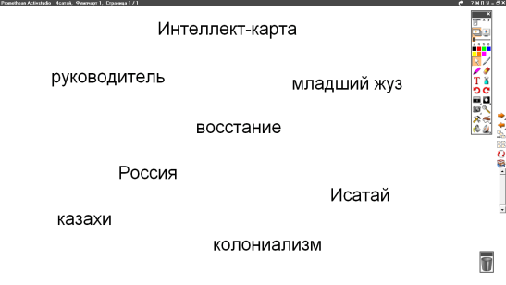  Просмотр видеоролика определение темы | через 20 сек между этими словами ученики должны найти связь, самостоятельно выйти на тему урока, обозначить цель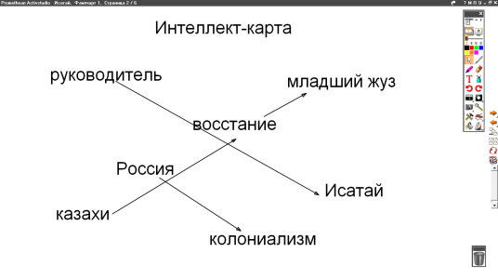 | Работа в группе | Формативное оценивание  (похвала) | Критическое мышление.  (Мозговой штурм).ИКТ  Интеллект-карта
10-15 | Осмысление содержания | Получение новой информации по теме.  Работа в группе | 1) 1 группа Причины, повод, цели и движущие силы восстания, руководители восстания  2 группа Ход восстания. Сражение у Тастобе и Акбулаке  3 группа Последствия и историческое значение восстание  4 группа С помощью Диаграммы Венна Сравните восстание С. Датова и И. Тайманова | Учащиеся усваивают материал, записывают тему.  Учащиеся работают в группах, читают текст, используя предложенные учителем карточку с вопросами в поисках ответа. На основе полученных ответов составляют «причинную карту» на ватмане: | Индивидуально, в группах | Взаимное оценивание групп  Проверка результатов по критериям | Критическое мышление (причинная карта). ИКТ
15-25 мин |  | Защита постеров | Смотрит за временем | Объясняют подготовленный материал | Групповая работа | взаимное оценивание | Критическое мышление «рыбная кость»  Причинная карта
25-35 мин | Стадия размышления | Обсуждение результатов работы групп | Для закрепления изученной информации учитель задает вопросы высокого порядка (открытые вопросы).  На стр 140 учебника  Учитель раздает им листы оценивания друг друга | Учащиеся обсуждают вопросы в группах, рассуждают, после выражают свое мнение учителю.  По листам оценивания ставят оценки своим партнерам. | групповая | Взаимное оценивание | Диалогическое обучение, вопросы по таксономии Блума
35-40 мин | Рефлексия | Анализ, творческая переработка, интерпретация изученной информации | Работа со стикерами: выразите свои мысли по поводу изученной темы. | Учащиеся подытоживают свои знания по изучаемой теме. | Индивидуально | Оценка урока | Новые подходы к обучению. Критическое мышление.
40 мин | Домашнее задание | Закрепление темы | 21-22 политический портрет хана Жангира | Записывают в дневники домашнее задание | индивидуально |  | Критическое мышление (эссе)

